Statistikkarte zur
Lebensqualität
- Aus dem Lehrplan
„Entwicklungsunterschiede zwischen Regionen wahrnehmen und Erklärungsansätze für deren Ursachen untersuchen.“ (4. Klasse)
- Didaktische Tipps und Hinweise

Ziel: Anhand von zwei Merkmalen eines Staates soll sehr vereinfacht ein Indikator für die Lebensqualität im Staat ermittelt werden. Es wird dazu angenommen, dass diese umso höher ist, je länger man lebt und je mehr man im Alltag das Internet verwenden kann. An dieser Stelle kann mit den Schülerinnen und Schülern schon diskutiert werden,
- ob solche Merkmale wirklich geeignet sind, Lebensqualität zu definieren,
- dass solche Merkmale immer Mittelwerte sind und die Unterschiede innerhalb eines Staates sehr groß sein können (z. B. zwischen sozialen Gruppen oder zwischen Regionen),
- dass mit dieser Methode Staaten verglichen werden, die sehr unterschiedlich groß sind, z. B. auf der einen Seite Kleinststaaten, die nur aus einer Stadt bestehen wie Monaco oder Singapur, auf der anderen Seite große Flächenstaaten wie Russland oder Staaten mit einer großen Bevölkerungszahl wie China.

Um verschiedene Merkmale miteinander kombinieren zu können, muss man diese „standardisieren“, indem man z. B. die Werte alle auf den Bereich zwischen 0 und 1 umrechnet. Die Formel dazu ist

Standardisierter Wert = Wert : größter Wert

Der Gesamtwert ergibt sich dann (im einfachsten Fall) aus einer Addition der einzelnen standardisierten Werte.

- Ablauf der Übung Statistikkarte zur Lebensqualität

1. GEOTHEK öffnen.
2. Auf Reiter „Statistik“ klicken.
3. In der Tabelle Spalte „Lebenserwartung“ suchen (von links nach rechts in der Scrollleiste unter der Tabelle scrollen).
4. Auf den Tabellenkopf so oft klicken, dass die Werte vom größten zum kleinsten angeordnet sind. Den größten Wert merken oder notieren.
5. In der Tabelle Spalte „Internetnutzer“ suchen.
6. Auf den Tabellenkopf so oft klicken, dass die Werte vom größten zum kleinsten angeordnet sind. Den größten Wert merken oder notieren.
7. Im linken Feld des Geothek-Fensters auf „Neue Merkmale“ klicken.
8. Im sich öffnenden Formular in das Feld „Name“ „Lebensqualität“ schreiben.
9. Im Feld „Ausdruck“ können verschiedene mathematische Formeln geschrieben werden (im Gegensatz zu Excel ohne „=“-Zeichen am Anfang). Um mit einem Merkmal aus der Merkmalsliste zu rechnen, wird dieses doppelgeklickt. Dann können z. B. arithmetische Zeichen wie „/“ oder „+“ eingegeben werden. Um das Merkmal „Lebensqualität“ zu definieren, heißt die Formel
[Lebenserwartung]/(größter Wert Lebensqualität)+[Internetnutzer]/(größter Wert Internetnutzer)

z. B.
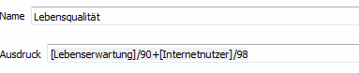

10. Nach der Eingabe mit „Speichern“ abschließen. Wenn die Formel korrekt ist, wird der Merkmalsname in der Liste der Merkmale hinzugefügt.
11. Im linken Geothek-Feld wieder auf „Tabelle“ klicken, um zur Tabellenansicht zurückzukehren.
12. In der Tabelle ganz nach rechts scrollen, wo nun das neue Merkmal als Spalte ergänzt wurde.
13. Auf den Spaltenkopf klicken.
14. Oben auf den Reiter „Statistik-Karte“ wechseln.
15. Es erscheint eine Erdkarte mit einer Einfärbung der Staaten.
16. Im linken Geothek-Feld ist ablesbar, wie viele Farbstufen ausgewählt sind. Dort 3 Farbstufen eingeben und auf „Farbstufen einstellen“ klicken.
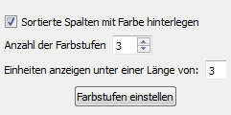
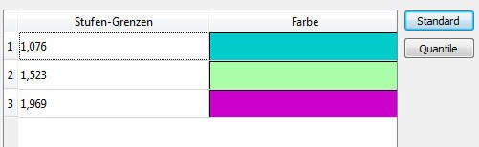

17. Auf „Quantile“ und dann auf „Fertig“ klicken. Dann werden die Stufengrenzen so gewählt, dass in jeder Klasse gleich viele Staaten vorkommen. Das führt häufig zu einer übersichtlichen Verteilung der Farben in der Karte.
18. Wieder auf den Reiter „Statistik-Karte“ wechseln.
19. Nun wird die Karte der „Lebensqualität“ mit den gewählten 3 Klassen dargestellt und die Ergebnisse können diskutiert werden. Sollte nicht die gesamte Erdkarte gezeigt werden, kann mit dem Button „Navigation“ im linken Feld die Vergrößerungsstufe eingestellt werden.
20. Mit dem Menüpunkt „Datei“ > „Drucken“ (oder „Druckvorschau“) kann die Karte ausgedruckt werden. Mit „Bearbeiten“ > „Karte kopieren“ kann sie aus der Zwischenablage mit dem Einfügebefehl in ein anderes Programm kopiert werden, z. B. in ein Word-Dokument.

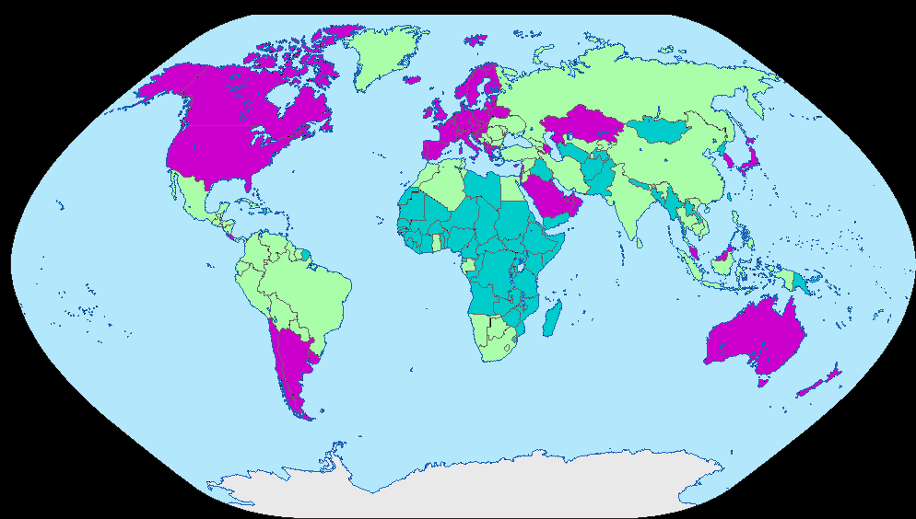
Beispielergebnis mit der Version 2019

